Стенгазеты – к юбилею «чрезвычайного» ведомства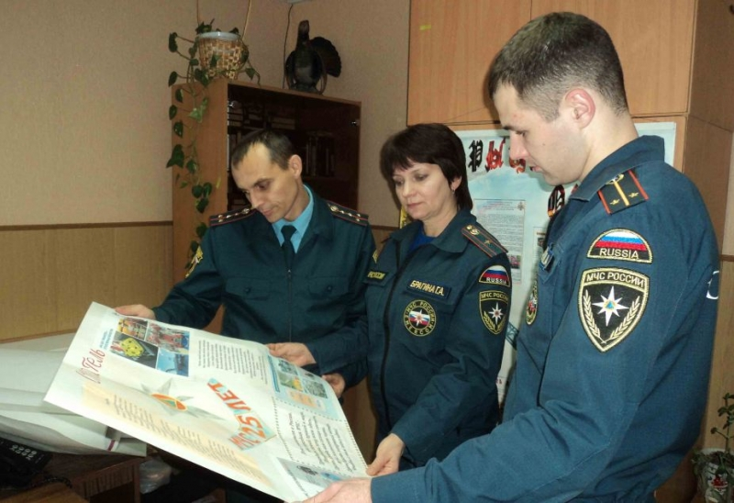
В Главном управлении МЧС России по Орловской области подведены итоги конкурса стенной печати. В созданных своими руками стенгазетах пожарные и спасатели своими запечатлели самые яркие моменты службы.
Пожарные и спасатели Орловской области относятся с большой ответственностью к созданию своих стенгазет. Конкурс проводится в течение многих лет. Его основными целями являются активизация профилактической и разъяснительной работы, направленной на воспитание, формирование общественного сознания и гражданской позиции личного состава Главного управления, повышение знаний в области предупреждения возникновения чрезвычайных ситуаций, обучения действиям в экстремальных ситуациях. Смотр-конкурс призван средствами наглядной агитации отражать деятельность подразделений и их взаимодействие с населением, обогащать духовный мир сотрудников Главного управления, воспитывать личный состав на лучших образцах и традициях службы, повышать уровень общей и профессиональной культуры, развивать традиции самодеятельного творчества, выявлять самобытных, талантливых и творчески одаренных сотрудников.
Конкурс был приурочен к большому празднику – 25-летию со дня образования МЧС России. Соответственно, стенгазеты были посвящены этой теме. В день подведения итогов конкурса проводилась выставка представленных работ. Она была полна ярких, красочно оформленных стенгазет, пестривших информацией о службе сотрудников «чрезвычайного» ведомства, их достижениями. Словом, определить лучшие из двух десятков представленных работ членам жюри было не так-то просто. Последние отметили, что конкурсанты из года в год выпускают все более профессиональные стенгазеты. Авторы подошли к заданию творчески: здесь были и прекрасные иллюстрации, карикатуры, зарисовки, стихи. Нашлось место юмору, кроссворду, рецептам, объявлениям. Все газеты заслуживали похвалы.
Членами жюри были отмечены самые яркие и оригинальные стенгазеты: отдельного поста пожарной охраны № 39 по охране села Сосновка и Ливенского района, специализированной пожарно-спасательной части, пожарно-спасательной части № 8 города Ливны, Центра ГИМС МЧС России по Орловской области и поисково-спасательной службы ГКУ ОО «ОАСПС».

